Laporan Grafika Komputer

**Final Project Webgl**



Oleh:

Ni Made Larasathi P.R. 4210151006

Adam Alkutus Firdaus 4210151009

Mohammad Yusuf Prastomo 4210151012

Danang Sugiarto 4210151014

Ahistya Purbolintang 4210151021

3 D4 Gametech

**Program Studi Teknologi Game**

**Departemen Teknologi Multimedia Kreatif**

**Politeknik Elektronika Negeri Surabaya**

**2018**

1. Judul : Final Project 3D Webgl
2. Tujuan :
   * + - * Mahasiswa dapat memasukkan objek 3D dan texture serta mengatur gerak kamera pada webgl
3. Dasar Teori :

**Webgl merupakan standar web yang menciptakan tampilan grafik 3D di berbagai platform yang mendukung Opengl. Webgl ini menggunakan elemen canvas HTML5 untuk *generate* secara dinamis grafik dari *script code,* sehingga tidak membutuhkan install *plug-in* dalam browser. Webgl sudah menyangkup beberapa libray seperti C3Dl dan WebGLU.**

**Webgl menciptakann revolusi pada dunia web dengan kemungkinan baru yang menyediakan : visualisasi 3D animasi dan interaksi dengan user, *cross-platform* dan *opensource.***

1. Hasil Praktikum :

Pertama mendownload library THREE seperti MTLLoader.js, OBJLoader.js, three.min.js pada link: https://github.com/mrdoob/three.js/

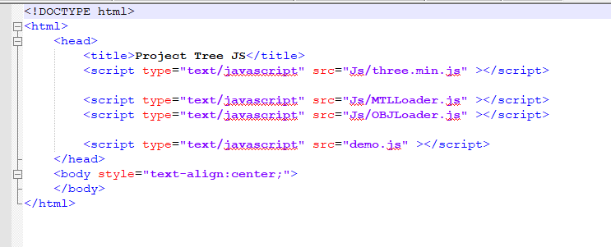

Satukan library three.js dalam satu folder. Lalu buat HTML dengan code seperti diatas.

Fungsi HTML ini untuk memanggil seluruh library dari THREE.js.

Lalu buat script javascript baru berisi:

Code disamping berfungsi untuk deklarasi variable-variable yang digunakan.

Var loadingScreen untuk load resource model 3D yang akan dipanggil.

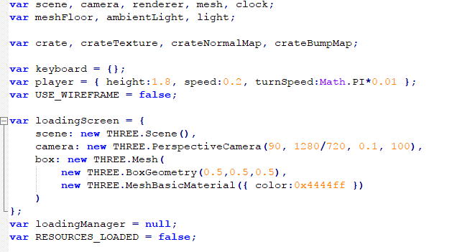

Dalam pemanggilan model 3D perlu adanya direct direktori dimana model dan texturenya tersebut berada. Bentuk model yang dipanggil harus dalam file “.obj”.

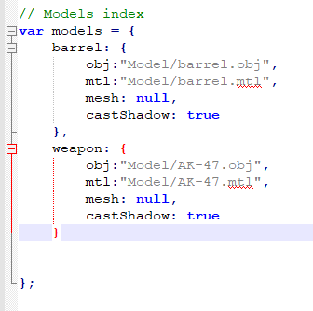

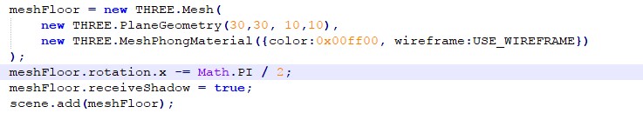

Code diatas untuk membuat dasar permukaan pada WebGL yang akan ditampilkan.

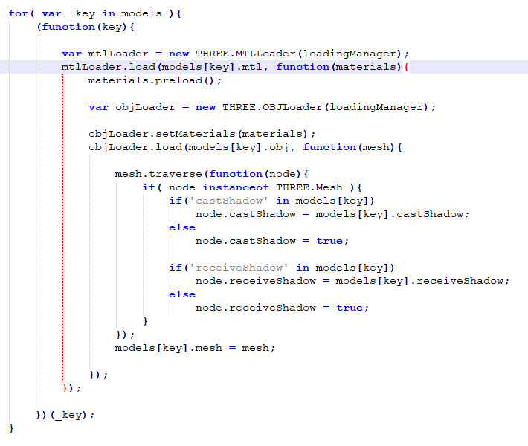

Code diatas berfungsi untuk load seluruh material 3D yang akan dipanggil pada program HTML di web browser. Setiap material diberi atribut berupa receiveshadow untuk menerima efek cahaya dan cast shadow untuk memberi kesan objek memiliki bayangan karena terkena cahaya.

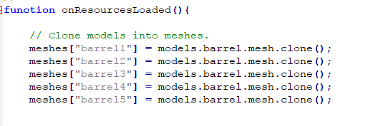

Code disamping merupakan cara duplikat objek 3D yang dipanggil. Contoh pemanggilan objek barrel sebanyak 5 kali.

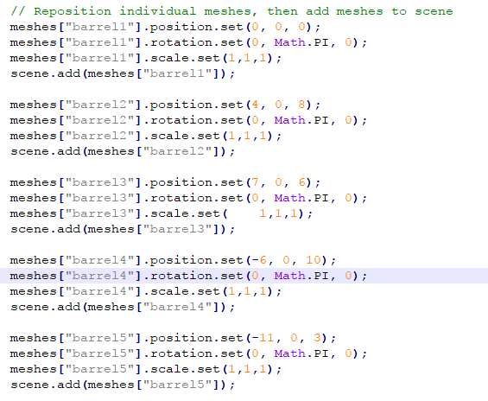

Code disamping merupakan pengaturan posisi diletakannya objek 3D.

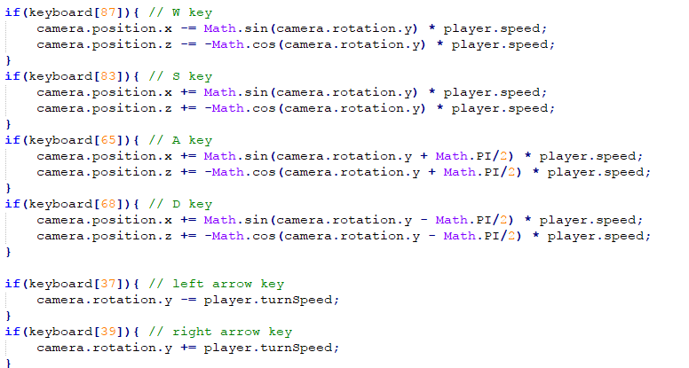

Code disamping merupakan pengaturan gerak kamera sesuai tombol pada keayboard.

Tombol yang digunakan : W, A, S, D, untuk jalan dan arrow key untuk rotasi.

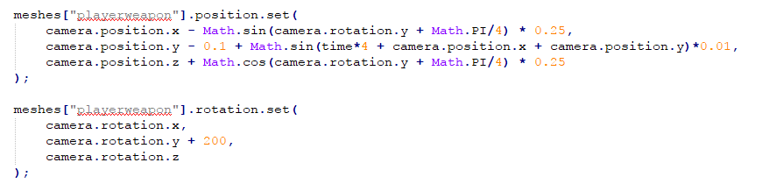

Code disamping merupakan cara membuat salah satu object mengikuti camera dan seakan akan kita membuat game FPS pada WebGL.

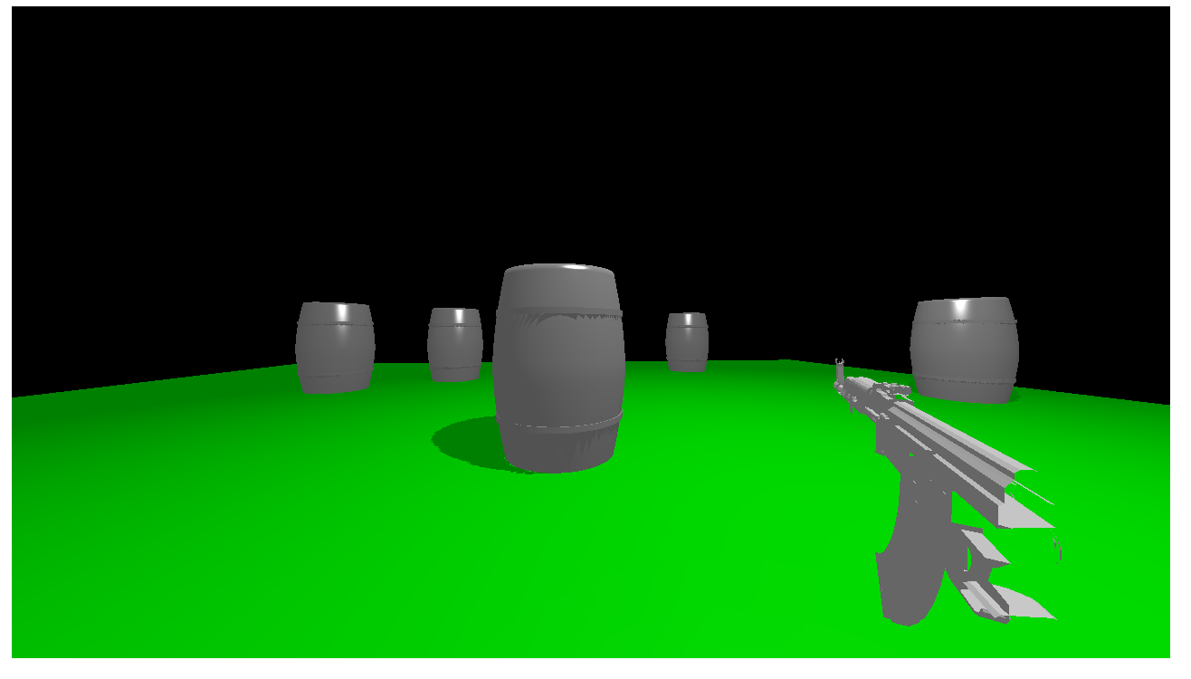

Gambar diatas merupakan tampilan jika script HTML di run pada Mozilla. Fungsi-fungsi seperti load objek 3D, gerak kamera, cahaya dapat berfungsi dengan benar. Tetapi terdapat kendala dalam fungsi untuk load texture-nya. Texture .mtl yang disediakan tidak terbaca jika script di run.

1. Job Description :

* Ni Made Larasathi P.R. : asset 3D barrel
* Adam Alkutus Firdaus : asset 3D AK-47
* Mohammad Yusuf Prastomo : coding webgl
* Danang Sugiarto : coding webgl
* Ahistya Purbolintang : coding webgl

1. Referensi :

https://www.awwwards.com/22-experimental-webgl-demo-examples.html

https://threejs.org/

https://github.com/mrdoob/three.js/